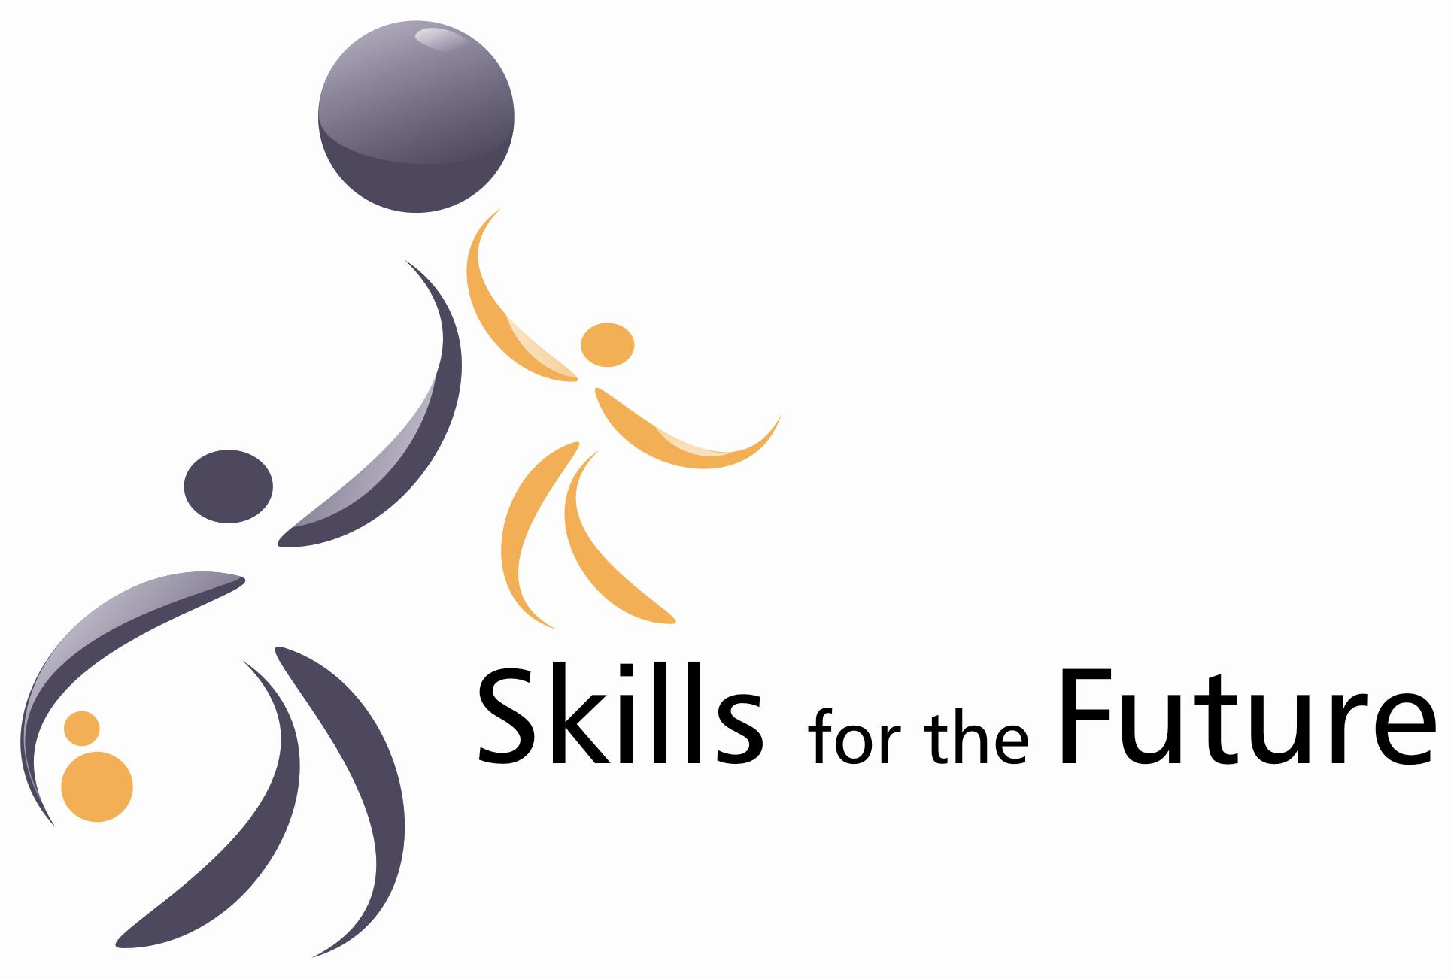
Warszawa, 26 wrzesień 2011
ul. Trębacka 4, sala 205

KSZTAŁCENIE DLA PRZYSZŁOŚCI
Konferencja międzynarodowa na temat dopasowania oferty edukacyjnej szkół wyższych do potrzeb rynku pracy.

11:00-11:30 Otwarcie Konferencji
- Mieczysław Bąk – Instytut Badań nad Demokracją i Przedsiębiorstwem Prywatnym
- Manuel Teles – Fernandes – Gestao Total (Portugalia)
- Giovanna D'Alessandro, Antonio Toccarelli - ERiFo (Włochy)
- Ahmet Kilinc - AHI EVRAN University (Turcja)
11:30-13:00 Sesja I. Najlepsze praktyki współpracy edukacyjnej uczelni wyższych z gospodarką narodową. Prowadzenie: Anna Szcześniak - Instytut Badań nad Demokracją i Przedsiębiorstwem Prywatnym
Wprowadzenie: Instrumenty wspierające współpracę, wypracowane przez partnerstwo” – Paulina Bednarz - Instytut Badań nad Demokracją i Przedsiębiorstwem Prywatnym
- Dyskusja panelowa na temat: Doświadczeń współpracy edukacyjnej uczelni z biznesem z udziałem przedstawicieli uczelni wyższych

13:00-14:00 Lunch
14:00- 15:30 Sesja II. Budowa oferty edukacyjnej uczelni wyższych trafiającej w potrzeby przedsiębiorstw . Prowadzenie: Mieczysław Bąk - Instytut Badań nad Demokracją i Przedsiębiorstwem Prywatnym
Wprowadzenie: Oczekiwania Przedsiębiorców wobec wyższych uczelni. Prezentacja raportu. Mieczysław Bąk - Instytut Badań nad Demokracją i Przedsiębiorstwem Prywatnym
Dyskusja Panelowa z udziałem przedsiębiorców: Jakie cechy powinna spełniać oferta edukacyjna uczelni wyższych i jak biznes może wspierać uczelnie w procesie kształtowania tej oferty
15:30 Zakończenie konferencji. Podsumowanie
Projekt "Skills for the Future" jest realizowany przy wsparciu finansowym Komisji Europejskiej. Projekt jest realizowany w ramach programu Unii Europejskiej Lifelong Learning. Numer umowy-2009-3311/001-001. Numer projektu-502420-LLP-1-2009-1-PL-ERASMUS-ECUE. Wyniki projektu odzwierciedlają jedynie stanowisko ich autora i Komisja Europejska nie ponosi odpowiedzialności za umieszczoną w nich zawartość merytoryczną.

